

Классный час

« Олимпиада в Сочи »

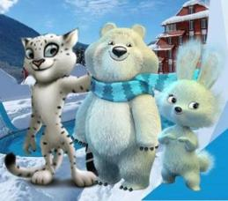

**МБОУ «Гимназия № 1»**

**Ноябрьск**

**январь 2013 г.**

**Цель:** формирование у младших школьников начальных представлений об Олимпийском движении, его истории; приобщение детей к культуре стран-участниц Олимпийских игр.

**Задачи:**

1) Познакомить с историей зарождения Олимпийских игр.

2) Расширить представлений школьников о XXII Олимпийских зимних играх и XI Паралимпийских зимних играх.

3) Показать роль самовоспитания в формировании нравственной стойкости, мужественности, чувства долга и ответственности перед обществом, вызвать стремление воспитывать в себе волю, целеустремленность

5) Создать условия для применения в практической деятельности олимпийских ценностей.

6) Воспитывать стремление к здоровому образу жизни, гордости за свою страну, свой народ.

7) Воспитание патриотических чувств, гордости за свой город, свою страну и россиян.  
 8) Формирование дружеских отношений, уважения между всеми членами классного коллектива

**Используемые технологии:**

Информационно-коммуникационные, деятельностный подход,

**Методы работы:** групповые, игровые.

**Материалы, ресурсы, оборудование:**

Мультимедийный комплекс

Программное обеспечение Microsoft Power Point, проигрыватель Windows Media с возможностями просмотра видеофайлов (Windows Media 10)

**Целевая аудитория:** учащиеся начальной школы (1- 4 классы)

**Продолжительность занятия:** 45-40 минут.

Предварительно дети делятся на 2 -3 команды. По желанию учителя могут быть привлечены учащиеся 5-6 классов в качестве помощников.

**Ход занятия**

1. **Вступительное слово.**

**(звучит музыка)**

Олимпийские игры – важнейшее событие в международной спортивной жизни. Они привлекают к себе пристальное внимание миллионов людей нашей планеты.   
Под олимпийскими знаменами собираются спортсмены всех континентов. Спорт, сближает людей, помогает народам лучше понять и познать друг друга.

**II. История возникновения олимпийских игр.**

- Ребята, когда и где возникли Олимпийские игры?

Первые Олимпийские игры состоялись в 776 году до н.э. Родиной игр является Древняя Греция, а именно почитаемое греками святилище Олимпия, расположенное в западной части Пелопоннесского полуострова. Здесь до сих пор зажигается олимпийский огонь современных Игр. Отсюда начинается факельная эстафета.

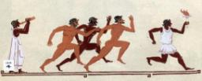 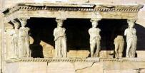

- Где зажигают олимпийский огонь?

Олимпийский огонь зажигают на территории развалин храма богини Геры в древней Олимпии в Греции от параболического зеркала. Олимпийский огонь на факеле передается от атлета к атлету в ходе многодневной символической эстафеты, которая проходит по всем 5 населенным континентам Земли. Огонь прибывает к месту проведения Олимпийских игр в день их открытия. Финалист эстафеты факелом зажигает пламя олимпийского костра. Это символизирует начало Игр. По завершении всех соревнований олимпийский огонь костра гасится, что символизирует закрытие Игр. Олимпийский огонь призван нести дружбу и чувство духовного единства в сердца людей во всем мире, а разноцветные точки на языках пламени символизируют людей разных рас и культур.

Впервые олимпийский огонь был зажжен на IX летних Играх в Амстердаме.

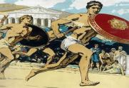 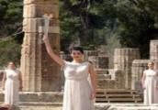

- Какие существовали традиции Олимпийских игр?

Раз в четыре года в греческие города отправлялись специальные послы. Они приглашали желающих принять участие в Олимпийских играх. Во время проведения Игр прекращались все войны. Никто не имел права вступать на территорию Олимпии с оружием. Нарушителя ждал суровый штраф. Но страшнее штрафа, как считали греки, было проклятие, которое боги посылали на нарушителя олимпийского перемирия. Строгому наказанию подвергался и человек, оскорбивший путника, идущего на олимпийский праздник.

В храмах перед открытием Игр все участники давали олимпийскую клятву. Победители – награждались оливковой ветвью или лавровым венком. Их ждала бессмертная слава не только в своем городе, но и во всем греческом мире.

- Кто был первым олимпийским чемпионом?

Первым олимпийским чемпионом стал Порэб, атлет из города Элиды. Его имя было высечено на мраморной колонне.

Для того, чтобы заниматься спортом и побеждать, нужно иметь определенные качества характера, которые необходимо воспитывать в себе. Эти качества объединяются в жизненные принципы, следуя которым можно добиться успеха и в спорте, и в жизни. Именно на их основе сформулированы ценности Олимпийского движения.

**III. Игра «Олимпийские ценности»**

Ребята, пожалуйста мне помогите,

Слоган правильно сложите.

Вместе вспомним мы тогда

Очень важные слова.

- Из предложенных слов составить слоганы олимпийского движения.

(дети получают карточки со словами, собирают слоганы ценностей Олимпийского и Паралимпийского движения).

 

Олимпийские ценности – это совершенство, дружба и уважение.

Совершенство – полная самоотдача, как на спортивной арене, так и в жизни, борьба за достижение поставленных целей, преодоление себя.

Дружба – одна из основных человеческих ценностей. Спорт помогает найти взаимопонимание между людьми и целыми народами, а дружба в команде помогает достичь лучшего результата, чем простая сумма всех усилий.

**Уважение –** это уважение к себе, своему телу, уважение к другим, к окружающей среде. В спорте уважение – это соблюдение правил, средство борьбы против использования допинга и других злоупотреблений. Уважение к сопернику исключает использование неспортивных средств достижения цели.

Чтобы вы лучше запомнили ценности Олимпийского движения, давайте выучим слоган: «***Дружба, Совершенство, Уважение – ценности Олимпийского движения».***

Игра : «Кто быстрее сложит слово?» Раздаточный материал: конверты с буквами: Сложить из букв 4 слова, обозначающих ценности Паралимпийского движения

С ,М, Е, Л, О, С, Т, Ь Р, А, В, Е, Н, С, Т, В, О

Р, Е, Ш, И, М, О, С, Т, Ь В ,Д, О, Х, Н, О, В, Е, Н, И, Е

Формулировка задания:

- Кто мог стать участником Олимпийских игр?

Отбор был достаточно суров. Олимпийцами могли стать только греки по происхождению, причем только свободные люди и только мужчины. Каждый атлет должен был 9 месяцев готовиться к соревнованиям дома и еще месяц тренироваться в Олимпии.

Послушайте притчу о греческом мальчике Милоне, который стал знаменит.

Мальчик Милон жил в городе Кротон и помогал своим родителям пасти скот. Ему очень хотелось участвовать в Олимпийских играх. Для этого надо было быть сильным и ловким.

А чтоб стать таким, маленький пастух придумал вот что. Милон выбрал себе в стаде у отца крохотного теленка. И однажды утром Милон попытался поднять его и взвалить на плечи. Это было нелегко, тем более что теленку совсем не хотелось, чтоб его поднимали над землей. Ноги у малыша дрожали, дыхание прерывалось. И все-таки Милон уложил теленка себе на плечи. Сделал шажок, потом другой. Пошел вверх по тропинке, ведущей на небольшой холм. Когда Милон поднялся на холм, когда передохнул, вытер пот со лба, то уже привычно поднял теленка, взвалил на плечи и отправился в обратный путь.

Вот такую «физзарядку» придумал для себя Милон. И каждый день проделывал ее, все время удлиняя и удлиняя путь по холмам. Шли дни. Недели. Месяцы. Рос теленок. Рос и Милон. Становился сильнее и сильнее. Однажды оказалось, что он запросто может поднять молодого быка.  
 Зрители на древнегреческом стадионе стоя приветствовали Милона – самого сильного человека их времени.

**IV. Физкультминутка.**

Ритмические упражнения под музыку

**V. Талисманы Сочи 2014**

Талисман для каждой Олимпиады выбирается принимающей страной по своему усмотрению. Обычно талисманом выбирают какое-либо животное или иное изображение, которое ассоциируется в представлении большинства людей с принимающей страной.

- Используя нэт буки и Интернет, найдите и подготовте информацию о талисманах Сочи 2014. (У учащихся лежат на партах карточки с электронными адресами, где можно найти нужную информацию. Или ищут ответы при помощи поисковика в Интернете.)

1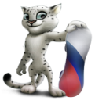 2 3  
1. Горный спасатель-альпинист Леопард живет в кроне огромного дерева, которое растет на самой высокой скале в заснеженных горах Кавказа. Он всегда готов прийти на помощь и не раз спасал расположенную неподалеку деревню от лавин. Леопард – прекрасный сноубордист, он научил этому виду спорта всех своих друзей и соседей.

У Леопарда веселый нрав, он не может жить в одиночестве и очень любит танцевать.  
2. За полярным кругом в ледяном иглу живет белый мишка. В его доме все сделано изо льда и снега: снежный душ, кровать, компьютер и даже спортивные тренажеры. Белый мишка с раннего детства воспитывался полярниками. Именно они научили его кататься на лыжах, бегать на коньках и играть в керлинг. Но больше всего белому мишке понравилось кататься на спортивных санках. Он стал настоящим саночником и бобслеистом, а его друзья – тюлени и морские котики - с удовольствием наблюдают за его победами. Теперь они вместе устраивают соревнования по этим видам спорта, и долгой полярной ночью им некогда скучать!

3. Зайка – самая активная жительница зимнего леса. Ее друзья всегда удивляются – и как она все успевает!? Ведь Зайка не только успевает учиться в Лесной Академии на «отлично», помогать маме в семейном ресторанчике «Лесная запруда», но и участвовать в различных спортивных соревнованиях. Зайка уверяет своих друзей, что у нее нет никакого секрета: просто она очень любит спорт.

А еще она любит петь и танцевать.

**VI. Творческая мастерская.**

А может, вы хотите придумать свою эмблему или создать свой проект стадиона или другого олимпийского объекта? Сейчас мы открываем творческую мастерскую, в которой вы сможете реализовать свои идеи. Дети выполняют свои эскизы.   
**VII. Найди и соотнеси название и иллюстрацию.**

Класс делиться на несколько групп. Каждая группа получает таблицу и иллюстрации. Соотнести номер с видом спорта. Коллективная проверка.

 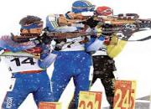 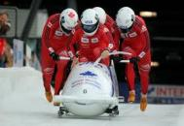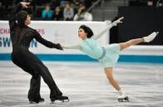   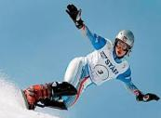 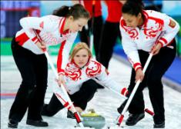 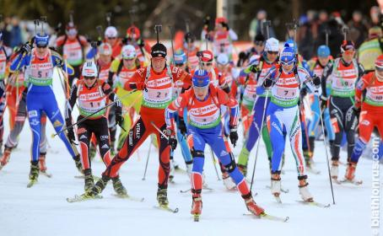

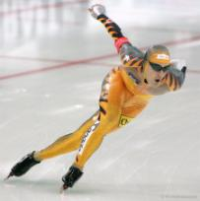 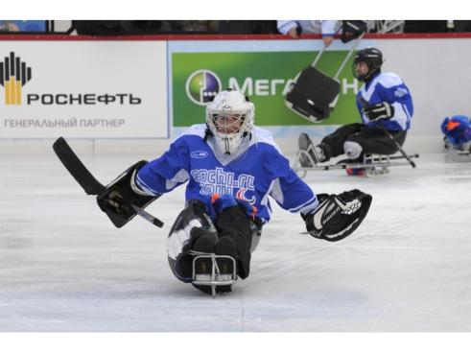 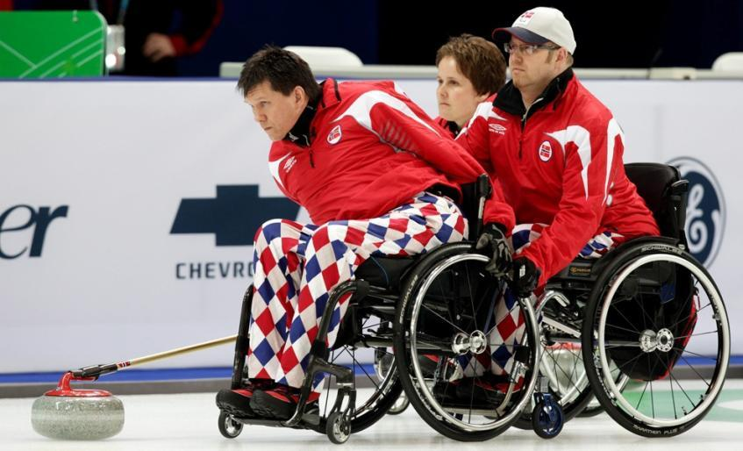

|  |  |  |  |
| --- | --- | --- | --- |
|  | Олимпийские игры |  | Паралимпийские игры |
| 1 | Биатлон |  | 1. Горные лыжи |
| 2 | Бобслей |  | 2. Биатлон |
| 3 | Скелетон |  | 3. Лыжные гонки |
| 4 | Керлинг |  | 4. Следж-хоккей на льду |
| 5 | Хоккей на льду |  | 5. Кёрлинг на колясках |
| 6 | Санный спорт |  |  |
| 7 | Прыжки на лыжах с трамплина |  |  |
| 8 | Сноуборд |  |  |
| 9 | Фигурное катание |  |  |
| 10 | Шорт – трек |  |  |
| 11 | Скоростной бег на коньках |  |  |
| 12 | Горные лыжи |  |  |
| 13 | Лыжные гонки |  |  |
| 14 | Лыжное двоеборье |  |  |
| 15 | Фристайл |  |  |

**VII. Россия. Сочи 2014**

- Когда Россия стала принимать участие в Олимпийских играх? Кто был первым русским олимпийским чемпионом?

Российские спортсмены впервые участвовали в Олимпиаде в 1908 году в Лондоне. Их было всего 8 человек. Люди тогда не верили в Россию. И каково же было их удивление, когда на этой Олимпиаде фигурист Николай Панин-Коломенский стал олимпийским чемпионом, а борцы Николай Орлов и Александр Петров завоевали серебряные медали!

- Проводились ли Олимпиады в России?

В 1980 году в Москве проводились ХХII Олимпийские игры. К нам приехали спортсмены из многих стран мира, были разыграны медали в 21 виде спорта.  
4 июля 2007 года город Сочи объявлен столицей зимних Олимпийских игр 2014 года. Сочинцы и все жители нашей огромной страны с радостью приняли это известие. Сейчас разработана целая программа по подготовке к Олимпиаде, выпущены книги, проводятся разные акции, спортивные мероприятия. Строятся новые дворцы спорта, стадионы, лыжные трассы.

|  |  |  |
| --- | --- | --- |
| № П/П | Вопрос | Правильный ответ |
| 1. | Какое государство является родиной Олимпийских игр? | 12 |
| 2. | Из перечисленных видов спорта выберите те, которые относятся к зимним: биатлон, триатлон, фристайл, бобслей, гандбол, футбол, тенисс. | биатлон, триатлон, фристайл, бобслей |
| 3. | Через сколько лет проводятся зимние Олимпийские игры? | Старт , финиш |
| 4. | Сколько всего игроков могут находиться одновременно на хоккейной площадке: 11, 20,или 12 ? | Греция |
| 5. | Как называются начальный и конечный пункты дистанции | 4 года |
| 6. | Назовите родину хоккея: Китай, Канада**,** Франция, Швеция, Англия? | Штраф |
| 7. | Что такое фол? | Олимпийские |
| 8. | Какие игры, известные с давних времен, объединяют спортсменов всех стран? | Канада |

если дружба победит – будет пройден любой лабиринт, а знание ценностей и законов олимпизма и паралимпизма поможет организовать свою жизнь каждому человеку. Законы спорта могут стать законами нашей жизни. Ведь, история Олимпийских игр – это история удивительных побед, интересных событий, о которых нам предстоит много узнать.



**«Встанем, за руки взявшись, в ладони ладонь – в каждом сердце зажжется Олимпийский огонь!».  
 